MEDIENINFORMATION

Hamburg, 13. Dezember 2022

Neu von WatchGuard: VPN-Gateway-Appliance und Wi-Fi 6 Access Point für Remote-Arbeitsplätze und Aussenumgebungen
Die Firebox NV5 und der AP332CR bieten unabhängig vom Standort allen Anwendern Sicherheit auf Enterprise-Niveau

Mit zwei neuen Produkten, der NV5 VPN Gateway Tabletop Appliance und dem Wi-Fi 6 Access Point AP332CR für den Einsatz im Freien, ergänzt WatchGuard seine leistungsstarke Palette an Sicherheitsprodukten und -services für Unternehmen und Managed Services Provider (MSP), die auf der Suche nach IT-Security-Lösungen zur Unterstützung vielfältiger dezentraler Arbeitsplatzszenarien sind. Anwender erhalten damit an jedem Ort nahtlosen Schutz. In Kombination mit WatchGuard Cloud für ein einfaches, einheitliches und zentrales Management kommen die Stärken der neuen Modellvarianten besonders zum Tragen. Über das „Unified Security Platform“-Konzept von WatchGuard lassen sich sowohl deren Implementierung und Konfiguration als auch das Monitoring souverän abbilden. „Mit dieser Portfolioerweiterung untermauert WatchGuard einmal mehr seine Position als Sicherheitsanbieter der Wahl für MSP. Ziel ist es, Kunden und insbesondere Managed Service Providern ein breites Spektrum an Möglichkeiten zu bieten, mit dessen Hilfe mannigfaltige Anforderungen und -bedürfnisse abbildbar sind – gerade auch im Hinblick auf physisch verteilte Unternehmensstrukturen“, sagt Ryan Poutre, Produktmanager bei WatchGuard Technologies. „Mit unserer Technologie und einem starken Team sowie unserem florierendem Partner-Ökosystem im Rücken setzen wir neue Standards bei der Bereitstellung von Sicherheit.“

Firebox NV5: Edge-Konnektivität für Zweigstellen und Remote-Anwendungen
Die Firebox NV5 ist eine leistungsstarke Lösung für sichere VPN-Verbindungen. Sie stellt Administratoren zentralisierte Security- und Protokollierungsfunktionalitäten zur Verfügung und wurde speziell zur Unterstützung von Remote-VPN-Verbindungen zu einer virtuellen oder physischen Firebox entwickelt. Jeglicher Datenverkehr kann mithilfe der BOVPN-Funktionen (Branch Office VPN) zur Appliance im Unternehmen geroutet werden, um Anwendern standortunabhängig den gleichen Schutz wie im Unternehmen zu bieten. Aufgrund ihrer SD-WAN-Funktionen der Enterprise-Klasse eignet sich die NV5 ideal für den Einsatz in dezentralen Anwendungsszenarios jeglicher Art.

Zu den wichtigsten Funktionen der Firebox NV5 gehören:

- Zero-Touch-Bereitstellung – Das Zero-Touch-Bereitstellungs- und Konfigurationstool in WatchGuard Cloud wird standardmässig mit der Firebox NV5 ausgeliefert. IT-Teams können damit einen Grossteil des Arbeitsaufwands eliminieren, der mit der Einrichtung des Geräts verbunden ist – ohne dazu das Büro verlassen zu müssen. Sobald die Firebox am Ort der Bestimmung an die Stromversorgung und das Internet angeschlossen ist, wird automatisch die vordefinierte Konfiguration aus dem Unternehmensnetzwerk heruntergeladen und installiert.

- Netzwerkoptimierung mit SD-WAN – Unternehmen benötigen eine Netzwerklösung, die sich an veränderte Bedingungen anpassen lässt und dadurch die Leistung optimiert sowie Kosten reduziert. Mit der dynamischen Pfadauswahl wird dies möglich. Dazu wird auf Grundlage der Echtzeitüberwachung von Jitter, Paketverlusten und Latenzzeiten die am besten geeignete Verbindung ausgewählt. Mithilfe dieser Technologie kann die Firebox NV5 die Nutzung teurer MPLS- oder Mobilfunkdaten reduzieren und die Ausfallsicherheit des Netzwerks ohne Einbussen bei der Sicherheit verbessern.

- WatchGuard-Benutzererfahrung – Viele Kunden nutzen Remote-Anwendungen oder haben kleine Aussenbüros, was die Aufwände in Bezug auf die Verwaltung in die Höhe treiben kann. Bei der NV5 wird dieselbe Plattform wie bei anderen WatchGuard Firebox-, Wi-Fi-, Authentifizierungs- und Endpunktlösungen genutzt. Administratoren müssen sich daher bei der Planung von Firmware-Upgrades oder der Überwachung von Access Points nicht umgewöhnen und bewegen sich stets in einer einzigen Benutzeroberfläche.

WatchGuard AP332CR: ideal für den Einsatz im Freien und in rauen Umgebungen
Die Bereitstellung einer sicheren und performanten WLAN-Umgebung ist für viele Unternehmen ein Muss, um sowohl ihren Mitarbeitern einen einfachen Zugang zum Internet zu ermöglichen als auch ihren Kunden entsprechende Services anzubieten. Der IP67-zertifizierte AP332CR eignet sich mit seiner hohen Wi-Fi 6-Performance und WPA3-verschlüsselten Sicherheit ideal für den Aufbau eines leicht skalierbaren Netzwerks in rauen Umgebungen oder im Freien. Der Dual-Band Access Point stellt dazu ein 2x2-Funkmodul und vier externe, omnidirektionale Antennen bereit, die eine schnelle, zuverlässige Abdeckung bis zu 1,2 Gbit/s im 5-GHz-Band bieten. Darüber hinaus ist ein PoE+-Port enthalten, der Datenraten von bis zu 2,5 Gbit/s unterstützt. Die Bereitstellung und Konfiguration des AP332CR erfolgen über die WatchGuard Cloud. Im Betrieb steht anschliessend die volle Wi-Fi 6-Performance mit WPA3-Verschlüsselung bereit – ideal für den Aufbau leicht skalierbarer Netzwerke in Schulen, öffentlichen Hotspots und kleineren Produktionsumgebungen.

Bereits in der Standardlizenz für Wi-Fi in WatchGuard Cloud sind grundlegende Cloud-Management-Funktionen enthalten, wie 24-Stunden-Reporting, umfassender Support rund um die Uhr, Diagnose, Bestandsverwaltung und mehr. Die WatchGuard Unified Security Platform Management-Lizenzen für Wi-Fi in WatchGuard Cloud enthält über diese Funktionalitäten hinaus 30 Tage Reporting, VPN-Konfiguration, erweiterte PSA-Integration und vieles mehr.

Zu den plattformübergreifenden Vorteilen der Online-Verwaltung des AP332CR in WatchGuard Cloud gehören:

- einfache VPN-Konnektivität zu Fireboxen, die ebenfalls in WatchGuard Cloud verwaltet werden.
- Multi-Tier- und Multi-Tenant-Fähigkeiten durch eine zentralisierte WatchGuard Cloud-Managementplattform mit verbesserter Aktivierung und intelligenter Bestandsverwaltung
- Captive Portal-Erstellung mit benutzerdefiniertem Corporate Branding, z. B. Firmenlogos, Hintergrund und Miniaturbilder
- Unternehmensauthentifizierung durch einfach zu verwaltende WatchGuard-Authentifizierungsdomänen
- zentralisierte Verwaltung des WatchGuard-Produktportfolios, einschliesslich AuthPoint, Firebox und Endpunktlösungen

Zusätzliche Ressourcen:

- Datenblatt WatchGuard Firebox NV5
- Datenblatt WatchGuard AP332CR

Bildmaterial
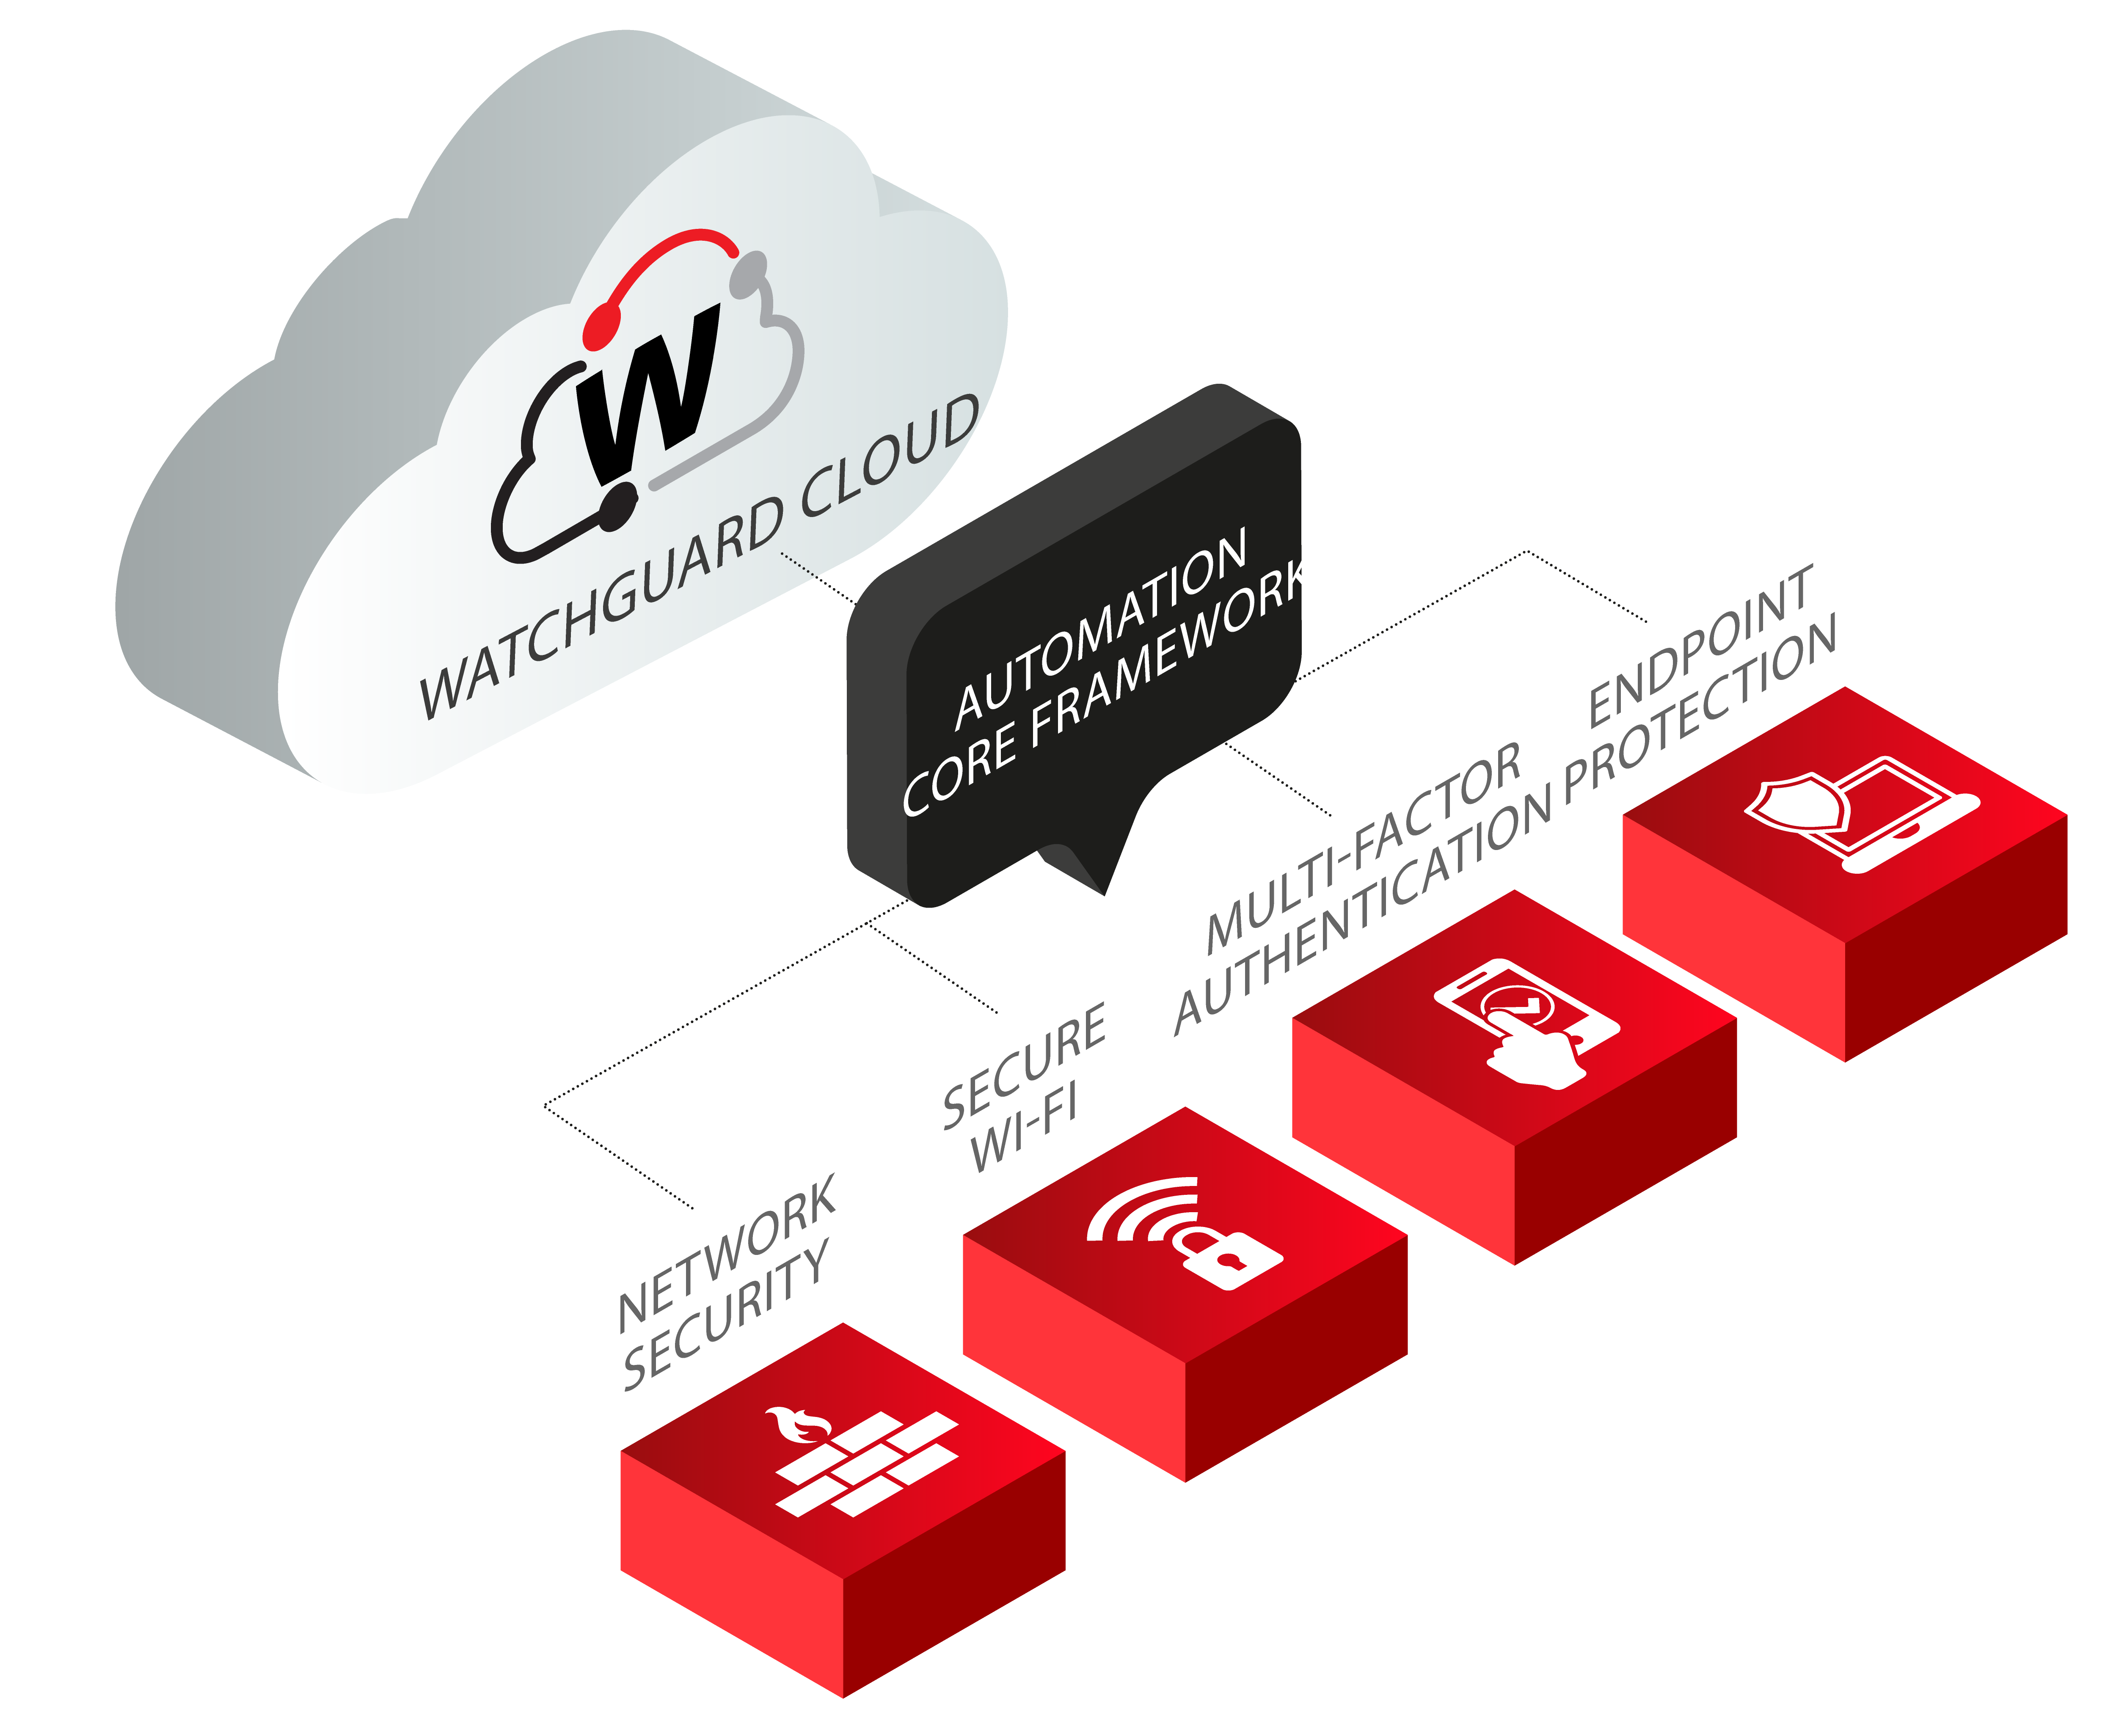 | 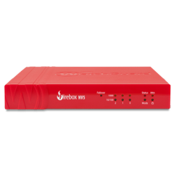 | 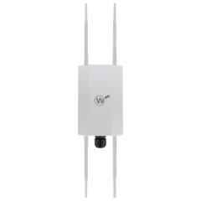
Unified Security Platform: WatchGuard Technologies verzahnt spezifische Sicherheitsfunktionalität vom Perimeter bis zum Endpunkt und setzt dabei auf cloudbasiertes Management und Automatisierungstechnologie. | WatchGuard Firebox NV5 | WatchGuard AP332CR
Das Bildmaterial zum Download finden Sie in unserem Medienportal press-n-relations.amid-pr.com (Suchbegriff „WatchGuard NV5 und AP332CR"). Selbstverständlich schicke ich Ihnen die Datei auch gerne per E-Mail zu. Kontakt: rh@press-n-relations.de

Kontakt:  WatchGuard Technologies GmbH  Paul Moll – Senior Field Marketing Manager Central Europe  Wendenstr. 379, 20537 Hamburg  Tel.: +49 152 31795040  paul.moll@watchguard.com  https://www.watchguard.com/de | Presse- und Öffentlichkeitsarbeit:  Press'n'Relations GmbH  Rebecca Horn  Magirusstr. 33, 89077 Ulm  Tel.: +49 731 962 87 15  rh@press-n-relations.de  https://press-n-relations.com

Über WatchGuard Technologies
WatchGuard Technologies gehört zu den führenden Anbietern im Bereich IT-Sicherheit. Das umfangreiche Produktportfolio reicht von hochentwickelten UTM (Unified Threat Management)- und Next-Generation-Firewall-Plattformen über Multifaktor-Authentifizierung bis hin zu Technologien für umfassenden WLAN-Schutz und Endpoint Protection sowie weiteren spezifischen Produkten und intelligenten Services rund ums Thema IT-Security. Auf diesem Fundament wurde speziell für Managed Service Provider die „Unified Security Platform“ entwickelt, mit der diese ihren Kunden erstklassige Sicherheit bieten können, die sich jederzeit an individuelle Bedürfnisse anpassen lässt – bei gleichzeitig hoher betrieblicher Effizienz. Mehr als 17.000 Security-Reseller und 250.000 Kunden weltweit vertrauen auf die ausgeklügelten Schutzmechanismen auf Enterprise-Niveau und profitieren von einer einheitlichen Sicherheitsplattform, die folgende fünf Elemente vereint: weitreichende, aufeinander abgestimmte IT-Security-Funktionalität, kollektiver Wissensaustausch, Klarheit und Kontrolle, operative Ausrichtung und Automatisierung. Neben der Zentrale in Seattle im US-Bundesstaat Washington verfügt WatchGuard über Niederlassungen in ganz Nordamerika, Lateinamerika und Europa sowie im asiatisch-pazifischen Raum.

Aktuelle Informationen, Aktionen und Updates finden Sie auch auf Twitter, Facebook oder LinkedIn. Der deutschsprachige Unternehmensblog beleuchtet zudem regelmässig aktuelle Trendthemen im Umfeld von IT-Sicherheit. Reinschauen lohnt sich. Oder Sie abonnieren den „443 – Security Simplified“-Podcast bei Secplicity.org bzw. wo immer Sie Ihre Lieblings-Podcasts finden.

